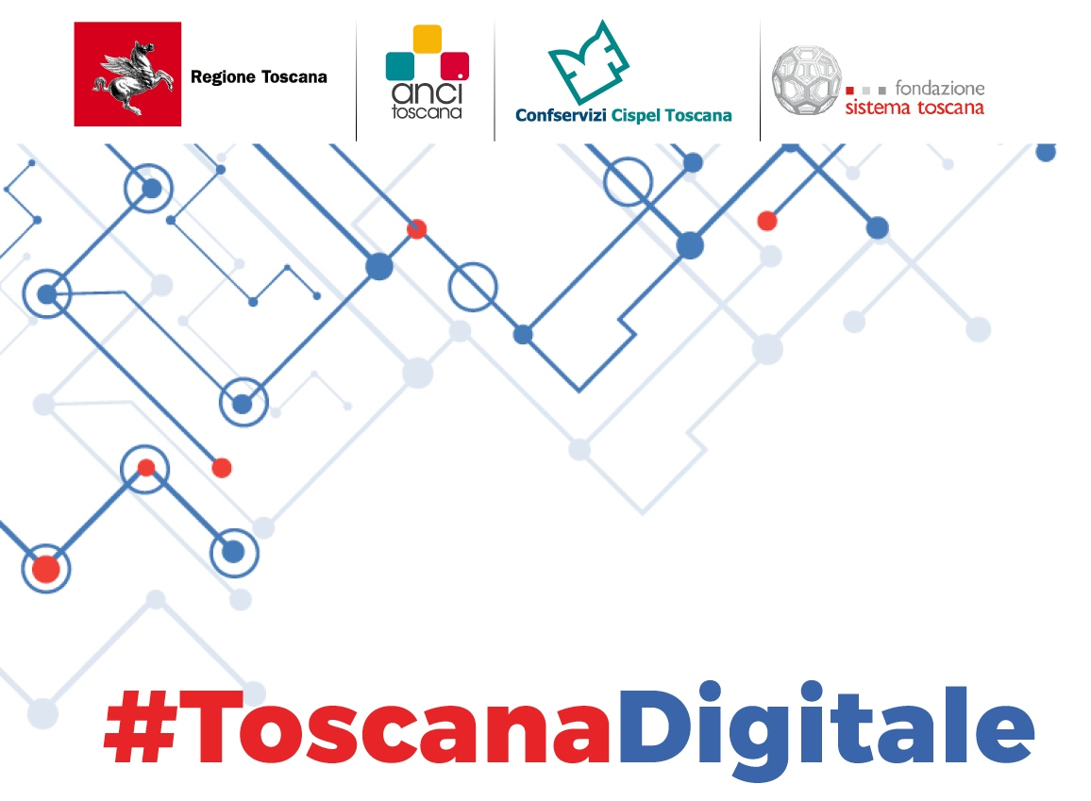

LA TOSCANA A PORTATA DI CLICK: IL 1 GIUGNO PARTE DA LUCCA
IL TOUR DI 10 INCONTRI PER L'AGENDA DIGITALE TOSCANA
Alle 9.30 aprono i lavori: l’assessore regionale Bugli e il sindaco di Lucca Tambellini
L’incontro è organizzato da Regione Toscana, Anci, Cispel e Fondazione Sistema Toscana

30 maggio 2018 - Dieci tappe per raccogliere istanze, condividere idee e buone pratiche, offrire spazi di partecipazione e confronto per enti, imprese e cittadini. La Regione Toscana organizza in collaborazione con Anci, Cispel e Fondazione Sistema Toscana dieci tappe, una per provincia, gratuiti e aperti alla cittadinanza (previa iscrizione). La data inaugurale di Toscana Digitale si terrà a Lucca venerdì 1 giugno dalle 9.30 alle 13.30 presso il Polo Tecnologico Lucchese (via della Chiesa XXXII, trav.I 231 - Sorbano del Giudice). Per l'occasione interverranno l'assessore alla presidenza della Regione Toscana, Vittorio Bugli e il sindaco di Lucca, Alessandro Tambellini. Tra i big di settore saranno presenti: Sergio Talamo, giornalista del Sole 24 Ore, direttore comunicazione per Formez PA, docente e tra i massimi esperti di nuova comunicazione pubblica in Italia; Simone D'Antonio, giornalista, presidente di Youth Press Italia, esperto in politiche urbane e responsabile per l'Italia di URBACT National Point e Francesco Di Costanzo, presidente PA Social - Associazione Nazionale per la nuova comunicazione, fondatore e direttore di cittadiniditwitter.it, esperto di comunicazione, social network e autore di numerosi libri sul tema. Per iscriversi basta compilare il form online: http://www.regione.toscana.it/toscana-digitale-form-tour-in-toscana

Gli incontri sono organizzati in gruppi di lavoro su quattro grandi temi legati all'agenda digitale: infrastrutture e piattaforme digitali, servizi online e Open Toscana (il portale della Regione aperto alle altre pubbliche amministrazioni), smart cities, nuova comunicazione pubblica. Gli incontri vedranno la partecipazione, tra gli altri, di Comuni, imprese e innovatori. Si parte da Lucca il 1 giugno, poi Prato (29 giugno), Grosseto (2 luglio), Livorno (6 luglio), Pistoia (7 settembre), Firenze (14 settembre), Arezzo (21 settembre), Massa Carrara (28 settembre), Siena (5 ottobre) e Pisa (12 ottobre, durante Internet Festival).

"Innovazione - sottolinea l'assessore alla presidenza della Toscana, Vittorio Bugli - vuol dire offrire ai cittadini una maggiore facilità di accesso ai servizi della pubblica amministrazione e alle imprese un maggior livello di semplificazione. Proseguiamo il lavoro avviato in questi anni, a partire dell'obiettivo di garantire una connessione ad internet ovunque veloce e il diritto di dialogare con la PA per via digitale e non più cartacea".

Nel 2016 la Toscana ha portato infatti nelle zone anche più periferiche della Regione la banda larga, con oltre 30 mila utenze attivate. Da qualche giorno è partito il cantiere per la banda ultralarga, con 257 milioni investiti ancora da Regione e Ministero allo sviluppo economico per portare la fibra ottica, entro il 2020, nelle aree bianche, ovvero dove gli operatori privati non investono perché non ci sono le condizioni di mercato. La Toscana sarà la prima in Italia a garantire ovunque connessioni fino a un gigabit al secondo. Per facilitare l'accesso ai servizi digitali della PA è necessario però anche operare sulle competenze, con iniziative di informazione, formazione e accompagnamento: per i cittadini e per le imprese. I dieci incontri di Toscana Digitale serviranno anche a questo.

Per maggiori info sulle 10 tappe di Toscana Digitale: http://open.toscana.it/web/agenda-digitale/

Contatti stampa
Mariangela Della Monica – resp. Ufficio stampa Fondazione Sistema Toscana
m.dellamonica@fondazionesistematoscana.it cell. 334 6606721

